День Победы
- Родителям рекомендуется: побеседовать с ребенком о том, какой праздник отмечается в нашей стране 9 мая и почему он называется "День Победы". Расскажите о героях Великой Отечественной войны, рассмотрите иллюстрации в книгах. Вспомните, кто из ближайших родственников принимал участие в Великой Отечественной войне, рассмотрите иллюстрации в книжках, фотографии родственников.

- «На войне» - понимание и употребление предлогов
Послушай и назови маленькое слово-предлог в каждом предложении, покажи его на схеме.
Военные лётчики защищали нашу Родину В небе.
Военный самолет пролетает НАД боями.
Вражеские самолеты подлетают К кораблю.
Моряки воевали НА море.
Танкисты сражались В танке.
Пограничники охраняли нашу Родину НА границе.
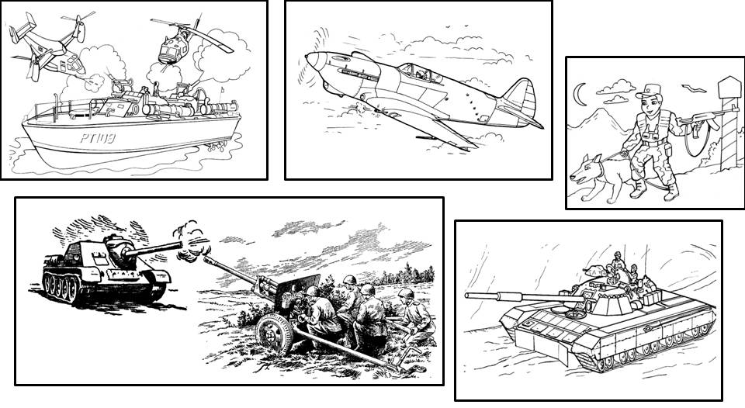
Артиллеристы стреляли ИЗ пушек ПО фашистским танкам.
ПО

- «Найди пару» - составление предложений с союзом «А».
Соедини подходящие предметы и составь предложение.
Пример: «У папы пиджак, а у военного мундир… и т.д.»
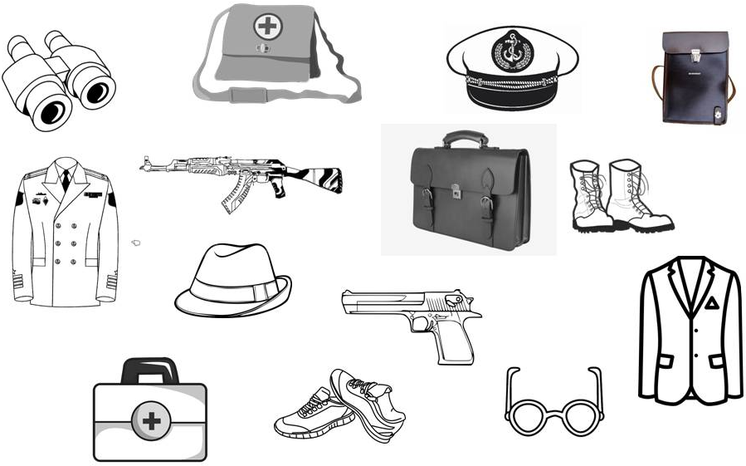

- «Что у героев?» - согласование прилагательных с сущ.-ми в числе и роде.
Пример: «Одна золотая медаль, три золотых медали, пять золотых медалей…» (красная гвоздика, высокий орден, георгиевская лента)
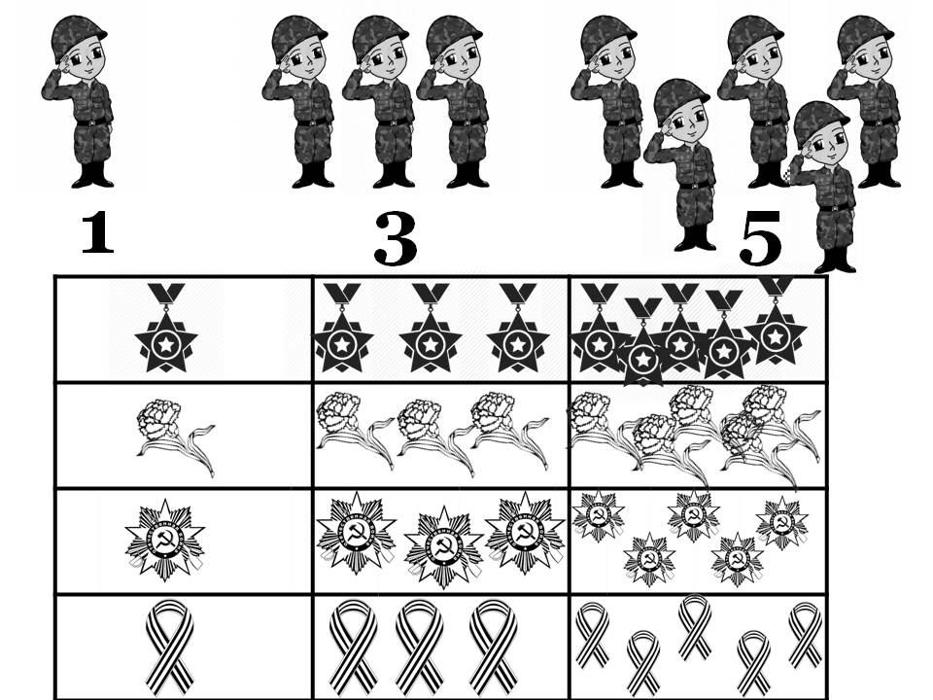

- «Сапёр» - развитие свойств внимания.
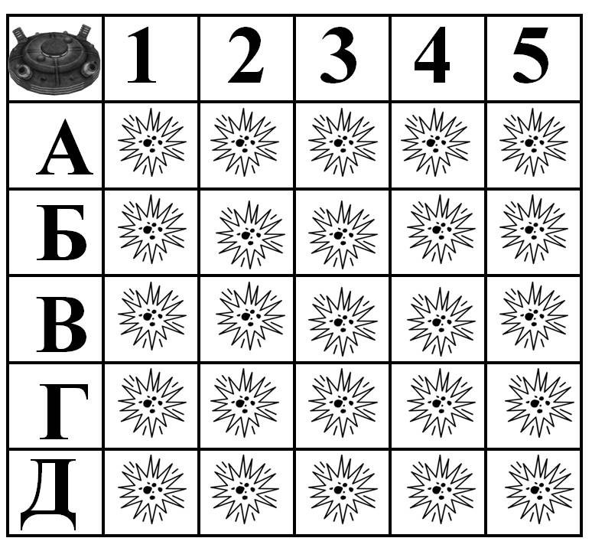
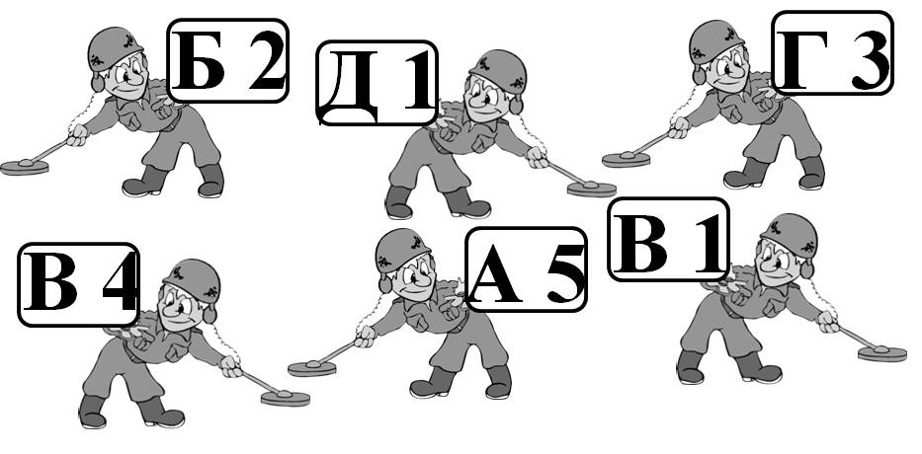
Разминируй поле, найди нужный квадрат по букве и цифре, раскрась «взрыв».

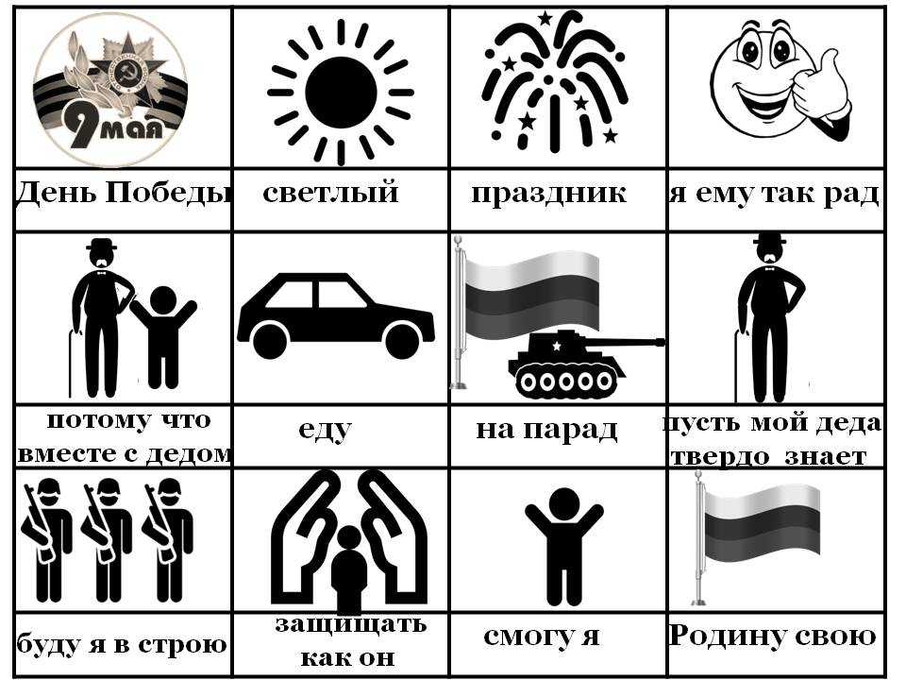
- Выучи стихотворение «День Победы» по мнемотаблице. Развитие связной речи.
- Раскрась.
